ШКОЛЬНАЯ НАУЧНО-ПРАКТИЧЕСКАЯ КОНФЕРЕНЦИЯ

«Межкультурная коммуникация.
Диалог и конфликт культур»

Работу выполнила: Искакова Айша
Ученица 9 «В» класса, МБОУ г. Астрахань «Гимназия №3»,
Научный руководитель: Лыхина Нина Геннадьевна
Учитель русского языка и литературы, МБОУ «Гимназии №3»

Астрахань, 2018

Исследовательская работа на тему:
«Межкультурная коммуникация. Диалог и конфликт культур»
Работу выполнила: Искакова Айша Имангалиевна,
Ученица 9 «В» класса, МБОУ «Гимназии №3»
В эпоху информационных технологий, научно-технического прогресса многие жители нашей страны не имеют представление о роли культуры и культурных ценностей в обществе. Они не знают, что такое межкультурная коммуникация.
Цель моей работы – ознакомить людей (моих сверстников) со способами взаимодействия между культурами разных стран и народов и вызвать их интерес к дальнейшему ознакомлению темы.
Для достижения данной цели были решены следующие задачи:
- Изучить понятие о диалоге и конфликте культур.
- Организовать конкурс плакатов по данной теме.
- Произвести сбор работ учащихся.
- Проанализировать собранные работы, учитывая цели и мотивы участников.
- Исходя из полученных результатов сделать выводы, продемонстрировать наглядные примеры об уровне осведомленности в конечном результате.
Объектом для исследования были учащиеся от 12 до 15 лет. Работы выполняли учащиеся 14 лет. Структура работы:
- Введение
  - Цели и задачи работы
  - Практическая ценность и актуальность работы
  - Объект исследования
  - Методы исследования
- Основная часть работы
  - Практическая часть работы
2.2.1 Опрос среди учащихся
2.2.2 Анализ полученных данных
- Заключение
- Источники
  - Информационные источники
  - Работы учащихся
Данная работа позволила привлечь к исследованию также моих сверстников, предоставивших художественные материалы.
В своей работе я затрагиваю проблему неосведомленности моих сверстников о межкультурной коммуникации.

Введение:
«Улыбка соединяет нас наперекор различиям языков, каст, партий. У меня свои обычаи, у другого – свои, но мы исповедуем одну и ту же веру»
Антуан де Сент-Экзюпери.

Культура — цемент здания общественной жизни. И не только потому, что она передается от одного человека к другому в процессе социализации и контактов с другими культурами, но также и потому, что формирует у людей чувство принадлежности к определенной группе. По всей видимости, члены одной культурной группы в большей мере испытывают взаимопонимание, доверяют и сочувствуют друг другу, чем посторонним.

Ни одна культура, ни одно общество не являются однородными по своему составу. Чаще всего они представляют собой мозаику различных этнических культур и субкультур. При этом для каждой из них характерны свои нормы и правила общения, ценностные ориентации, мировосприятие. В силу этого социокультурного многообразия люди неизбежно вступают в противоречия и конфликты друг с другом.

С другой стороны, вся история человечества - это диалог. Диалог пронизывает всю нашу жизнь. Он является по своей действительности средством осуществления коммуникационных связей, условие взаимопонимания людей. Взаимодействие культур, их диалог - наиболее благоприятная основа для развития межэтнических, межнациональных отношений. И наоборот, когда в обществе есть межэтническое напряжение и тем более, межэтнические конфликты, то диалог между культурами затруднен, взаимодействие культур может носить ограниченный характер в поле межэтнической напряженности данных народов, носителей данных культур.

В настоящее время многие ученые пытаются выяснить, где заканчивается граница одной культуры и начинается другая. Эти исследования могут помочь выявить причины конфликтов культур и пути их избегания. Более того, перед людьми, столкнувшимися с проблемой взаимодействия культур, может возникнуть вопрос: почему одни культуры враждебно относятся друг к другу, а другие, наоборот, любезно готовы сотрудничать?

Диалог предполагает активное взаимодействие равноправных субъектов. Взаимодействие культур и цивилизаций предполагает и какие-то общие культурные ценности. Диалог культур может выступать как примиряющий фактор, предупреждающий возникновение войн и конфликтов. Он может снимать напряженность, создавать обстановку доверия и взаимного уважения. Понятие диалога особенно актуально для современной культуры. Сам процесс взаимодействия и есть диалог, а формы взаимодействия представляют собой различные виды диалогических отношений.

Идея диалога имеет своё развитие в глубоком прошлом. Древние тексты культуры Индии наполнены идеей единства культур и народов, раздумий о том, что здоровье человека во многом зависит от качества его взаимоотношений с окружающей средой, от сознания силы красоты, понимания как отражение Вселенной в нашем бытии. Проблемами диалога занимались древнегреческие философы - софисты, Сократ, Платон, Аристотель, философы эпохи эллинизма. Хотя диалог, как форма межчеловеческого общения существует с очень дальних времен, но по-настоящему проблемами диалогических отношений занялись немецкие философы И. Кант, И. Фихте, Ф. Шеллинг около 200 лет назад, когда они занимались проблемами субъекта и его познающих возможностей, субъективных и межсубъективных отношений.

Несмотря на то, что взаимодействие культур привлекало внимание во все времена, наибольшее распространение, на мой взгляд, эта тема получила лишь в наше время, поскольку в современном мире столкновение культурных ценностей разных наций не является редкостью. Сущность конфликта культур заключается в том, что различные воззрения на жизнь, привычки, стереотипы мышления и поведения, различные ценности затрудняют взаимопонимание людей, затрудняют сочувствие и сопереживание, могут вызывать озлобление в отношении представителей иных культур. В отдельных случаях правовые и моральные нормы, господствующие в обществе, могут оцениваться как выгодные лишь определенным социальным группам, поэтому их отрицание не вступает в противоречие с понятиями о нравственности, распространенными на других этажах общества.

Межкультурная коммуникация позволяет представителям одной этической культуры воспринимать идеи, ценности, традиции иных культур, обогащая при этом свою собственную культуру. Диалог культур помогает гражданам одного государства избегать конфликтов на межнациональной почве. Важная задача общества – обеспечить всем народам страны сохранение их культуры, и прежде всего языка.

Признание ценности культурного плюрализма для человека – это преодоление конфликта с чужой культурой, способность принять чужую культуру, не отказываясь от своей этнической культуры.

Я с раннего возраста путешествую по разным странам и государствам, обладающим своей самобытной, индивидуальной и особенной культурой, именно поэтому эта тема вызвала у меня интерес, и я хотела бы поделиться своими знаниями со своими сверстниками и всеми людьми, в общем.

В ходе исследования я поставила ряд целей, которые помогли мне разобраться в этой теме:
- Выявить причины межкультурных конфликтов
- Понять причины различия межкультурных коммуникаций: почему одни культуры конфликтуют, а другие интегрируют
- Ознакомить моих сверстников со способами взаимодействия культур разных стран и народов.

Для достижения данной цели были решены следующие задачи:
- Изучить понятия диалога и конфликта культур.
- На примерах выявить причинно-следственную связь межнациональных конфликтов или диалогов
- Организовать конкурс плакатов по данной теме, чтобы привлечь больше моих сверстников
- Провести опрос по исследуемой теме и, исходя из полученных результатов, сделать выводы, продемонстрировать наглядные примеры об уровне осведомленности в конечном результате.

Практическая ценность и актуальность работы:
Моя тема достаточно актуальна в наши дни, поскольку очень многие народы сегодня сталкиваются с подобными проблемами. Я полагаю, что многие межнациональные конфликты, происходящие в мире, вызваны большими различиями в культурах народов. Я считаю, что моя работа повысит интерес моих сверстников и привлечет их внимание к данной теме, которая не может не волновать современное общество.
Объект исследования:
Объектом для исследования были учащиеся от 12 до 15 лет. Работы выполняли учащиеся 14 лет.
Методы исследования:
Основными методами исследования стали проведение опроса, инсценировка и предоставление работ респондентов. В Интернет на отдельный сайт был выложен опрос, благодаря которому я сделала выводы об уровне осведомленности моих сверстников по данной теме. В опросе участвовал также житель Германии, что позволило мне провести прямую аналогию мнений моих сверстников и жителя Германии.
Основная часть работы:
Для начала необходимо разобраться, что означает слово «культура». В повседневной жизни слово «культура» используется во многих значениях. Оно может характеризовать национальность, этничность, музыку и изобразительное искусство, пищу и одежду, ритуалы и традиции. В последнее время появилось много новых понятий: культурное разнообразие, культурный плюрализм, мультикультурализм, но все они все равно сводятся к одному всеобъемлющему термину – культура. Хотя термин культура трактуется очень широко, единого определения не существует.
Интерпретаций этого понятия существует более пятисот, и самое лаконичное из них – культура – это все то, что создано в результате деятельности человека.
В современном мире возрастает роль межкультурной культурной коммуникации. Сегодня нет таких наций и народностей, которые не испытали бы на себе социальное, политическое и культурное влияние других народов. Оно осуществляется по-разному: посредством обмена достижениями культуры, прямых межличностных контактов в научной и студенческой среде, в сфере бизнеса, посредством миграции и туризма.
В многонациональных городах и селах, на предприятиях и в учреждениях, на соседских площадках и в дворовых коллективах люди разных национальностей не могли бы общаться, если бы они не знали языка друг друга, обычаев, норм поведения. Невозможно стать образованным человеком, не зная достижений культуры других народов. В знании и использовании их у каждого человека есть объективная потребность. Кроме того, элементы культуры выступают и как своего рода символы народа, этноса.

Национальные культуры могут взаимодействовать по различным сценариям. Одна культура может исчезнуть под давлением другой, более сильной культуры. Культура может уступить нарастающему давлению глобализации, которая насаждает усредненную интернациональную культуру, основанную на потребительских ценностях.

Для существования и развития любой культуре, как и любому человеку, необходимы общение, диалог, взаимодействие. Идея диалога культур подразумевает открытость культур друг другу. Но это возможно при выполнении ряда условий: равенства всех культур, признания права каждой культуры на отличия от других, уважения к чужой культуре.

Русский философ Михаил Михайлович Бахтин (1895- 1975) считал, что только в диалоге культура приближается к пониманию себя самой, глядя на себя глазами иной культуры и преодолевая тем самым свою односторонность и ограниченность. Не существует изолированных культур — все они живут и развиваются только в диалоге с другими культурами:
«Чужая культура только в глазах другой культуры раскрывает себя полнее и глубже (но не во всей полноте, потому что придут и другие культуры, которые увидят и поймут еще больше). Один смысл раскрывает свои глубины, встретившись и соприкоснувшись с другим, чужим смыслом: между ними начинается как бы диалог, который преодолевает замкнутость и односторонность этих смыслов, этих культур... При такой диалогической встрече двух культур они не сливаются и не смешиваются, каждая сохраняет свое единство и открытую целостность, но они взаимно обогащаются.»

Диалогичность предполагает сопоставление национальных ценностей и выработку понимания того, что собственное этнокультурное сосуществование невозможно без уважительного и бережного отношения к ценностям других народов. Взаимодействие культур приобретает свою специфику на основе пересечения уникальных культурных систем. Чем более развита национальная культура, тем более она способна к включению в сферу духовного общения ценности культуры различных наций и тем большие возможности она представляет для духовного обогащения личности. Восприятие ценностей культуры осуществляется на основе сравнения прежнего опыта и нового.

Процесс влияния национальных культур состоит не в дублировании достигнутых результатов путем их перевода на другой язык, или подражая им, а в выражении мыслей и страстей современного человека, живущего интересами эпохи. Во взаимодействии культур всегда срабатывает закон: культура не отвергает культуру. В процессе взаимодействия культур можно выделить два вида диалога: прямой и косвенный. Прямой диалог - это когда культуры взаимодействуют друг с другом благодаря компетентности ее носителей, происходит обмен на уровне языка. Косвенный диалог при взаимодействии культур происходит внутри культуры, в составе её собственных структур. Инокультурное содержание занимает двойственное положение - и как чужое и как свое. При диалоге культур возникают те же проблемы, что и при переводе с языка на язык: понимания, вживания в мир чужой культуры. Диалог с другими культурами невозможен без определенных образов культуры как своей, так и чужой.

С другой стороны, в современном мире мы все чаще можем наблюдать конфликт культур. Способы восприятия межкультурных различий можно отнести к причинам межкультурных конфликтов.
Особенности восприятия «иного», механизмы коммуникации и адаптации, изменения в структуре личности, которые происходят в результате встречи с незнакомой культурой, развитие человеческой способности к коммуникации в поликультурной среде — ключевые проблемы, вызывающие пристальное внимание специалистов в области межкультурной коммуникации.
На основе многочисленных исследований коммуникации культур западными учеными были выделены несколько типов реакции на другую культуру.
• Отрицание различий культур—тип восприятия, основанный на уверенности в том, что все люди в мире разделяют одни и те же убеждения, установки, нормы поведения, ценности. Это типичная позиция обывателя, убежденного, что все должны думать и поступать так же как он. Однако человек не может постоянно проявлять замкнутость и закрытость, сопротивляться давлению новых фактов, избегать встреч и тесного, эмоционально окрашенного общения с представителями других культур. В этом случае отрицание может модифицироваться в защитную реакцию.
• Защита собственного культурного превосходства — тип восприятия, в основе которого лежит признание существования других культур, но при этом складывается устойчивое представление о том, что ценности и обычаи чужой культуры представляют угрозу привычному порядку вещей, мировоззренческим устоям, сложившемуся образу жизни. Это достаточно активная (порой агрессивная) позиция, реализующаяся в утверждении непременного собственного культурного превосходства и пренебрежении к другим культурам. Типичные ситуации, когда формирование защитной реакции практически неизбежно: контакты представителей разных рас, внешне, физически отличающихся друг от друга; взаимодействие групп иммигрантов и коренного населения; адаптация отдельных «чужаков» в новой культуре студентов и специалистов, обучающихся за рубежом, иностранных рабочих, сотрудников международных организаций и иностранных компаний и т.д. Может показаться, что люди разных рас, национальностей или конфессийобязательно понравятся или поймут друг друга, если вступят в прямой контакт, познакомятся поближе. Однако при низком уровне межкультурной компетентности, которым характеризуется «защитное» восприятие чужой культуры, происходит нечто противоположное — негативные стереотипы и проявления агрессивности лишь усиливаются.
• Минимизация культурных различий — достаточно продвинутый, по западным меркам, способ восприятия других культур. Ею характеризуют признание возможности существования инокультурных ценностей, норм, форм поведения и поиск общих объединяющих черт.

Многие знают, что в мире есть множество примеров вымирания языков, а язык – зеркало культуры, в котором отражаются не только реальный, окружающий человека мир, но и менталитет народа, его национальный характер, традиции, обычаи, мораль, система норм и ценностей, картина мира;
язык – носитель культуры, так как именно с помощью языка она передаётся из поколения в поколение; дети в процессе социализации, овладевая родным языком, вместе с ним осваивают и обобщённый опыт предшествующих поколений;
язык способствует идентификации объектов окружающего мира, их классификации и упорядочению сведений о нём;
облегчает адаптацию человека в условиях окружающей среды;
помогает правильно оценить объекты, явления и их соотношение;
способствует организации и координации человеческой деятельности;
язык – инструмент культуры, формирующий личность человека, который именно через язык воспринимает менталитет, традиции и обычаи своего народа, а также специфический культурный образ мира.

Языки считаются одним из самых сильных инструментов развития общественного сознания и сохранения его духовно-материального потенциала. По результатам печальной оценки ЮНЕСКО из 6 тысяч языков существующих в мире, примерно половина может в скором будущем лишиться своих последних носителей.
Опрос среди учащихся:
Опросный лист
1. Знаете ли Вы, что такое межкультурная коммуникация?
Да Нет Другое (уточните)
2. Интересовались ли Вы когда-нибудь способами взаимодействия между культурами разных стран и народов?
Да Нет Случайно услышал
3. Понимаете ли Вы понятие «конфликт культур»?
Да Нет Догадываюсь
4. Как вы думаете, насколько осведомлены ваши сверстники по данной теме?
Так же, как и я Ничего не знают Высший уровень осведомленности Другое (уточните)
5. Изменились ли представления о взаимоотношении культур в современном обществе?
Да Нет Не знаю
6. Заинтересовались ли Вы данной темой исследовательской работы?
Да, конечно Я ничего не понимаю понимать не хочу Другое
7. Как вы оцените работы Ваших одноклассников по теме «Диалог культур» (по пятибалльной шкале)?
2 3 4 5

Как показали результаты опроса, большинство респондентов знакомы с понятием «межкультурная коммуникация» и догадывается о значении этого понятия, но никогда не интересовались данной темой. Вывод: уровень осведомленности низкий.

Анализ полученных данных:

Работы учащихся:

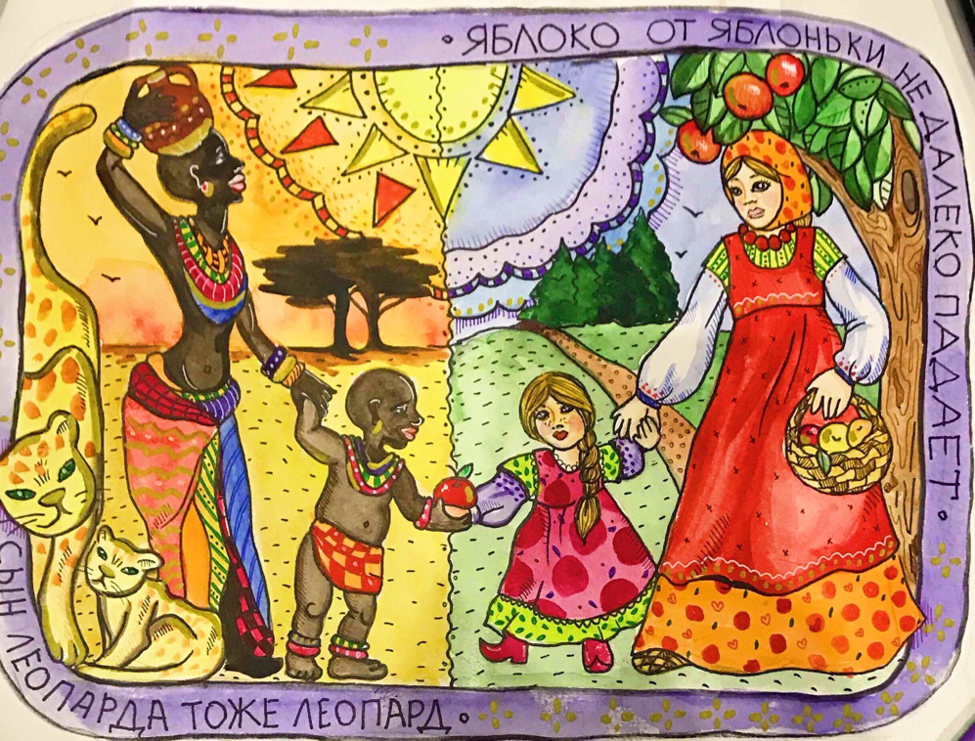
Гольдштейн Екатерина, 9 В класс

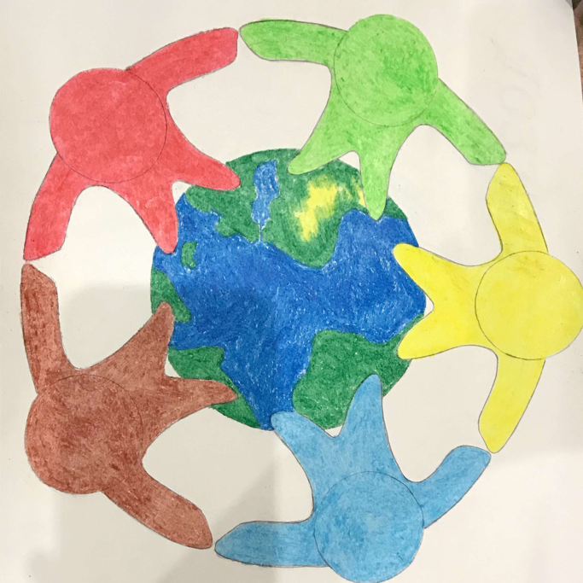
Попова Ольга, 9 В класс

Библиографический список
- Козина Е. С., Развитие инновационного потенциала в рамках молодежной политики. Сборник статей. М.:Директ-медиа, 2013.
- Язык и межкультурная коммуникация: (Учеб. пособие) — М.: Слово/ Slovo , 2000.

